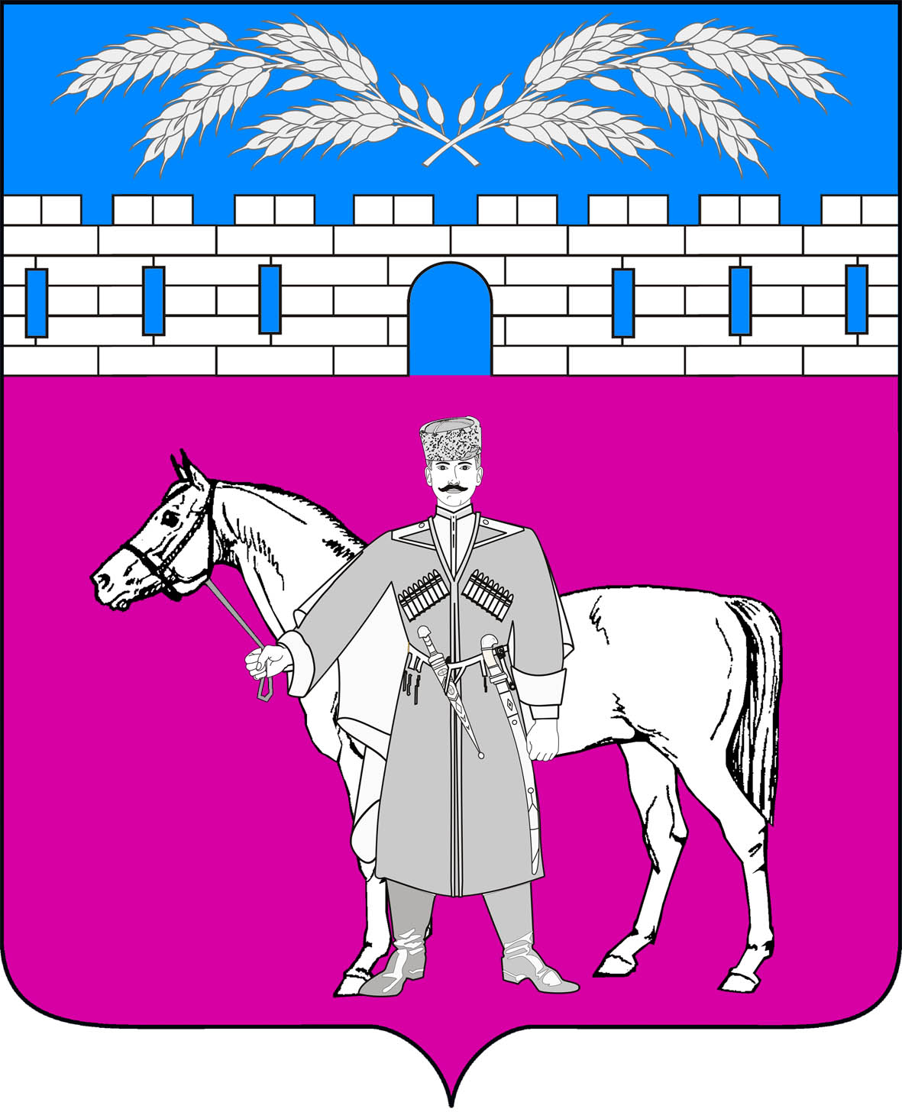
СОВЕТ
МАРЬЯНСКОГО СЕЛЬСКОГО ПОСЕЛЕНИЯ
КРАСНОАРМЕЙСКОГО РАЙОНА

РЕШЕНИЕ

20 апреля 2020 г. № 10/3

станица Марьянская

Об утверждении перечня земельных участков, безвозмездно принимаемых в муниципальную собственность Марьянского сельского поселения

Красноармейского района

В соответствии со статьёй 209 Гражданского кодекса Российской Федерации, статьёй 50 Федерального закона от 6 октября 2003 года № 131-ФЗ «Об общих принципах организации местного самоуправления в Российской Федерации», положением «О порядке передачи имущества, являющегося муниципальной собственностью муниципального образования Красноармейский район, в муниципальную собственность сельских поселений Красноармейского района и передаче имущества, являющегося собственностью сельских поселений Красноармейского района в собственность муниципального образования Красноармейский район», утвержденным решением Совета муниципального образования Красноармейский район от 9 апреля 2008 года № 36/23 «Об утверждении положения «О порядке передачи имущества, являющегося муниципальной собственностью муниципального образования Красноармейский район, в муниципальную собственность сельских поселений Красноармейского района и передаче имущества, являющегося собственностью сельских поселений Красноармейского района в собственность муниципального образования Красноармейский район», Совет Марьянского сельского поселения красноармейского района р е ш и л:

1. Утвердить перечень земельных участков, безвозмездно принимаемых в муниципальную собственность Марьянского сельского поселения Красноармейского района (приложение).
2. Настоящее решение опубликовать в установленном порядке, а также разместить на официальном сайте администрации Марьянского сельского поселения Красноармейский район .
3. Контроль за выполнением настоящего решения, возложить на председателя комиссии по вопросам экономики, бюджету, финансам, налогам и распоряжению муниципальной собственностью (Тарасенко).
4. Настоящее решение вступает в силу со дня его опубликования.

Председатель Совета
Марьянского сельского
поселения Красноармейского района М.С. Багалий

Глава
Марьянского сельского поселения
Красноармейского района А.П. Макарец
Приложение

УТВЕРЖДЁН
Решением Совета Марьянского
сельского поселения
Красноармейского района
От 20.04.2020г. № 10/3

ПЕРЕЧЕНЬ
Земельных участков, безвозмездно принимаемых в муниципальную собственность Марьянского сельского поселения Красноармейского района

№ | Кадастровый номер | Адрес | Площадь кв.м. | Категория | Разрешённое использование
1 | 2 | 3 | 4 | 5 | 6
1 | 23:13:1001100:417 | Краснодарский край,  Красноармейский район,  станица Марьянская,  ул. Соболя,1/9 | 30 | Земли  населённых пунктов | Земельные участки (территории)  общего пользования

Глава
Марьянского сельского поселения
Красноармейского района А.П. Макарец

